Ansøgningsvejledning til Meritpædagoguddannelsen som sporskifte

Find sporskifteuddannelsen

Gå på nemstudie.dk
Vælg ’Efter- og videreuddannelse’

Herefter vælger du Efter- og videreuddannelse:
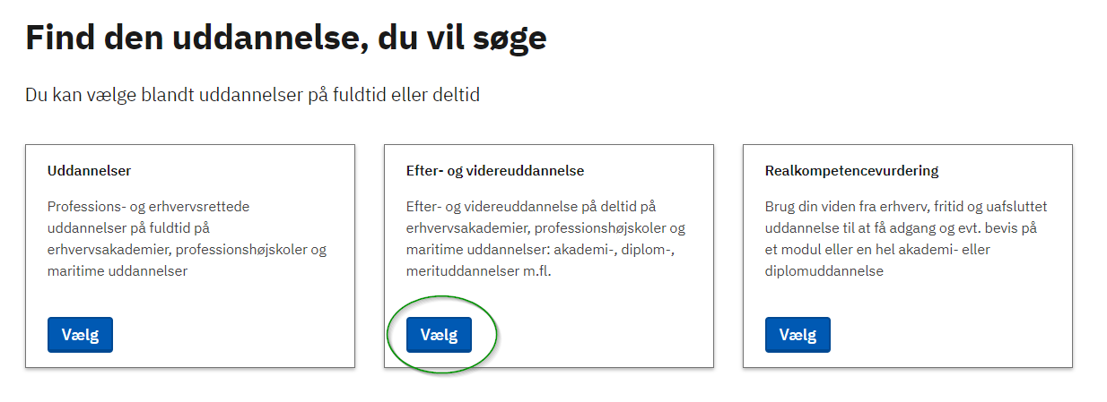

Søg derefter sporskifteuddannelsen frem (søg fx på Københavns Professionshøjskole) og vælg uddannelsen
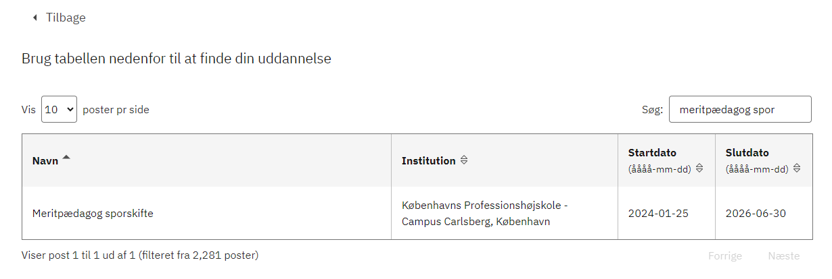

Første gang du logger på
Første gang du logger ind vil du blive bedt om at bekræfte din mail. Hvis du ikke allerede har fået en bekræftelsesmail og knappen til genkendelse ikke er aktiv, kan du enten:

- Bruge en anden e-mail (hvis du har flere)
- Skrive dit telefonnummer ind og trykke 'gem'

Herefter bør gensendelsesknappen være aktiv.

Når du har bekræftet din mail, skal du huske at logge af og på igen.

Nu er du klar til at søge

2. Profil
Din profil udfyldes automatisk, når du logger ind med MitID.

3. Adgangsgrundlag
Her angiver du, hvilken adgangsgivende eksamen, du søger ind med. Husk at tilføje dit eksamensbevis som bilag.
Har du ikke en adgangsgivende eksamen, skal du sende en motiveret ansøgning, som du uploade under adgangsgrundlaget. Du kan finde inspiration til motiverede ansøgninger hér.
Har du en udenlandsk adgangsgivende eksamen, skal du indsende dokumentation for Dansk Studieprøve eller dansk på A niveau i feltet om adgangsgrundlag.
Har du tidligere bestået moduler på pædagoguddannelsen, uploader du udskrift af beståede moduler, som du ønsker merit for her. Du bedes også sende en mail til merit-pu@kp.dk med emnefeltet: Genindskrivning.
4. Betalingsoplysninger
Her angiver du, hvem der betaler for din uddannelse. Ændrer din situation sig i løbet af uddannelsen, kan du skrive til merit-pu@kp.dk og få ændret betalingsansvaret. Er det din arbejdsgiver, der betaler, skal du bruge EAN-nummer, som din leder kan hjælpe dig med.
OBS: søger du via en kommune, skrives navnet på kommunen i kommentarfeltet ’Bemærkning til uddannelsesstedet’.
Betaler BUF, Københavns kommune for din uddannelse, kan du angive dette EAN-nummer: 5798009384225 i betalingsoplysningerne.
